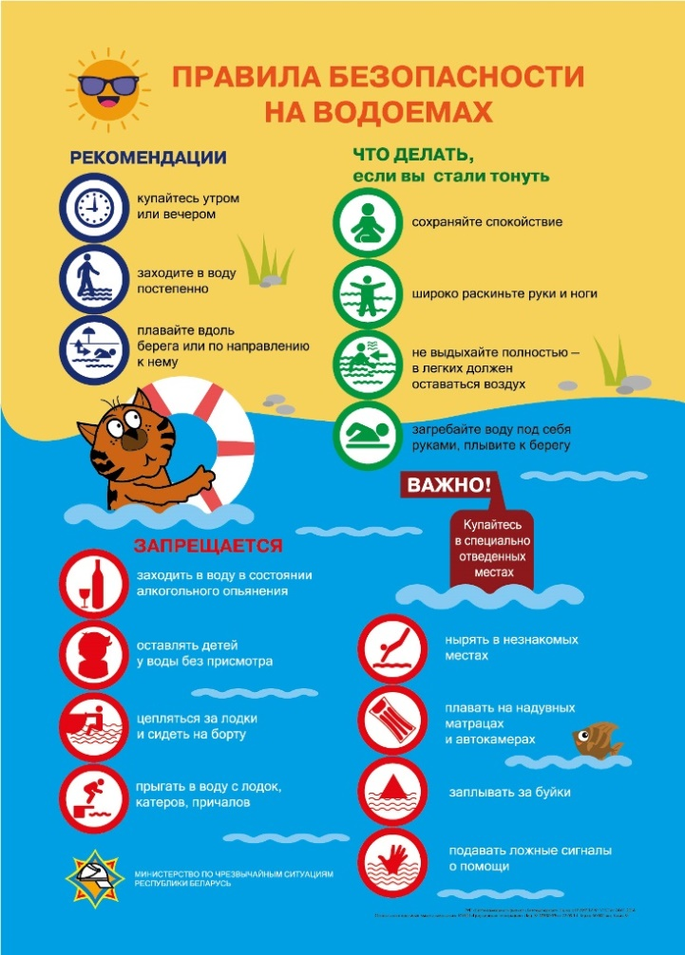**Отдыхать у воды нужно безопасно!**

В предстоящие выходные ожидается жаркая погода. Многие жители и гости нашей области отправятся отдыхать на водоемы. Но при выборе места для приятного времяпрепровождения, следует помнить, что не на всех водоемах можно отдыхать. На территории Витебской области имеется 62 общественных места массового отдыха у воды, из них два на территории Чашникского района:

- река «Улла», в районе улицы Урицкого г. Чашники;

- озеро «Лукомльское» в районе улицы Набережная г. Новолукомль.

В 2023 году  на территории Витебской области при купании утонуло 18 человек, из них 2 детей.

Чтобы Ваш отдых не был омрачен, ответственно подойдите к его подготовке.

Не купайтесь в  состоянии алкогольного и предостерегите от этого своих родных и близких!

Помните об опасности прыжков в воду с лодок, катеров и катамаранов, а также  не ныряйте с ограждений мостов и в незнакомых местах. Не заплывайте за буйки и не отплывайте далеко от берега на надувных матрасах и кругах.

Позаботьтесь о   безопасности  своего ребенка на воде – наденьте на него спасательный жилет и  ни в коем случаем не допускайте нахождение детей у воды без присмотра, будь то водоем или бассейн у дома.

Берегите себя и своих близких, а в случае чрезвычайной ситуации сообщите об этом спасателям по телефону 101 или 112.